# Harmonischer Dreiklang

## **Alaska, Lychee und Glass Fuchsia von Scheurich**

Alpenveilchen und Azaleen verbinden sich jetzt mit Alaska, Lychee und Glass Fuchsia zu einem besonders harmonischen Bild. Scheurich hat die neuen Übertöpfe in Weiß, Zartrosa und einem satten Pink-Rot perfekt auf die Blütenfarben der beliebten Zimmerpflanzen abgestimmt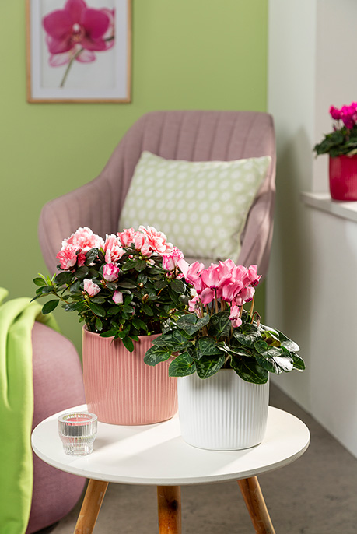. Stimmungsvoll fügt sich das jeweilige Pflanzen-Übertopf-Ensemble damit in angesagte Einrichtungsstile ein. Fans des skandinavischen Lifestyles lieben Alaska, Lychee und Glass Fuchsia ebenso wie Freundinnen und Freunde des romantischen englischen Cottage-Stils.

Auch als Geschenk für Jubiläen, Geburtstage und als Liebesbekundung am Valentinstag ist die Kombination aus Übertopf und Pflanze absolut passend. Alpenveilchen stehen für Einfühlsamkeit und Zuneigung, in Japan gilt die zarte Pflanze sogar als heilige Blume der Liebe. Mit Azaleen werden symbolisch Lebensfreude, Glück und Wohlstand verschenkt. Zusammen mit dieser floralen Botschaft bereitet die Blütenpracht von Alpenveilchen (Cyclame) und Azaleen (Rhododendron) große Freude.

Wer Abwechslung schätzt, bestückt nicht nur Ton in Ton, sondern zum Beispiel Glass Fuchsia mit einem weißblühenden Alpenveilchen oder Alaska mit einer pinkfarbenen Azalee. Mit der lebendigen Oberfläche erzeugt Scheurich bei Lychee und Glass Fuchsia effektvolle Farbnuancen. Das unterstreicht die Natürlichkeit der handwerklich anmutenden Reliefstruktur und ist optimal für dunkle Wintermonate: Alpenveilchen blühen zwischen September und April, Azaleen zwischen Dezember und März. Für die restliche Zeit dekorieren Pflanzenfans die drei Übertöpfe gerne mit Topfrosen oder einer Gerbera.

Mit den Qualitätsmerkmalen Made in Germany und 100 Prozent wasserdicht überzeugen die dickwandigen Übertöpfe auch in punkto Wertigkeit.

|  |  |
| --- | --- |
| Lieferbare Größen: | Unverbindliche Preisempfehlungen: |
| 13 und 15 cm | Ab € 4,90 |

## **Über Scheurich**

Mein Topf. Mein Style.

Scheurich versteht es, die unterschiedlichen Verbraucherwünsche zu erfüllen und für die angesagten Wohnstile innovative und stylishe Produkte anzubieten. Mit trendbewussten Designs, bewährter Qualität Made in Germany und einem der größten Formenangebote am Markt ist das Familienunternehmen die Nr. 1 in Europa bei Pflanz­gefäßen für den In- und Outdoorbereich. Die nachhaltige Keramik- und Kunststoff-Produktion an den deutschen Standorten macht Scheurich auch zum Vorreiter beim Umweltschutz. Das Unternehmen ist Teil der Scheurich-Group und wird bis 2035 klimaneutral in seinen Werken sein.